# IKEv2 VPN 连接方法

## 安卓

先安装压缩包里面的证书“vpnclient.p12”到手机上

填个证书名字，默认也可以

在设置里面新建VPN

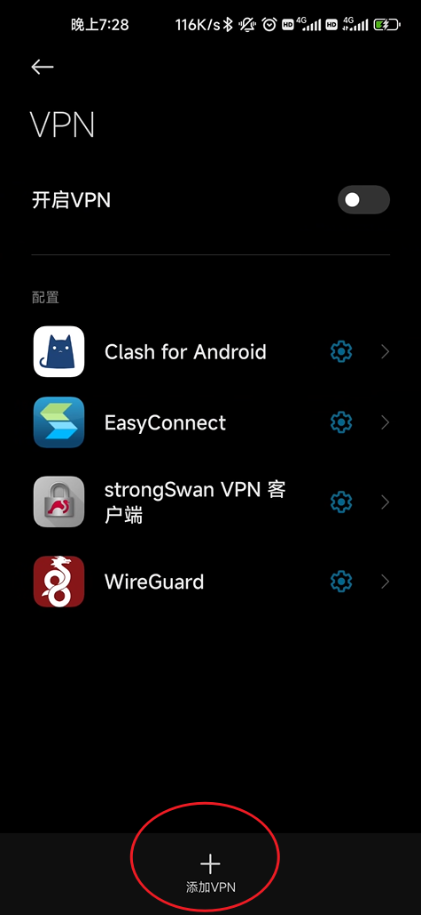

选择IKEv2/IPSec RSA 连接

服务器地址是10.60.68.7

三个证书都选刚才安装的那个

名称随意

IPSec标识符随意

连接成功

## Windows

将压缩包解压

右键管理员打自动设置脚本ikev2_config_import.cmd

第一步什么也不要输入直接回车

第二步输入VPN地址：10.60.68.7

第三步输入VPN名称，随意，也可以直接回车

导入成功，

在这里进行连接